윈도우 프로그래밍

-숙제3 제안서-

2013182034

이용선

1 개발할 툴

연습문제 6 – 7을 응용한 타일형식의 기초 배경 및 오브젝트 툴을 개발 하려고 합니다.

2 툴 안에 포함될 내용

1. 배경 타일 그리기
2. 오브젝트 타일 그리기 및 충돌체크
3. 캐릭터의 추가
4. 세이브, 로드

3. 대략적인 툴의 모습

RPG만들기 툴의 기본적인 형태와 연습문제 6 – 7의 모습을 빌려와서 모델리스 대화상자를 사용하여 그리드를 그려주게 되고 타일을 선택할 수 있게 됩니다. 또한 오브젝트 타일을 추가하여 오브젝트를 찍을 수 있도록 만들어 주는 방식을 사용하게 됩니다.

세이브와 로드는 공용 대화상자를 사용해서 조금은 더 편리하게 만들어서 사용할 수 있도록 할 계획입니다.

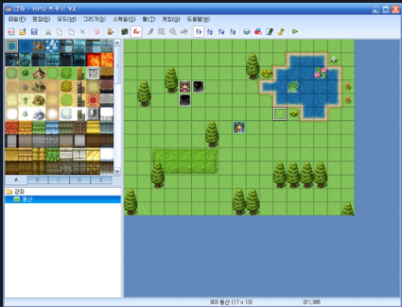

RPG만들기 툴

이 툴을 모티브로 잡아서 이 툴보다는 적은 양의 오브젝트와 배경 타일을 제공하는 것이 이번 제 툴의 대략적인 모습입니다.